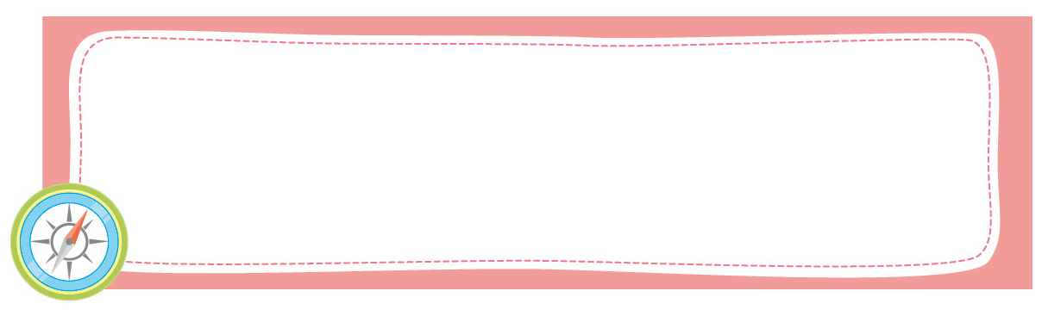
หน่วยการเรียนรู้ที่ 2 ประวัติความเป็นมาของตนเอง
และครอบครัว


เวลาเรียน 7 ชั่วโมง

แผนผังการเรียนรู้แบบบูรณาการ

ประวัติความเป็นมา
ของตนเองและ
ครอบครัว
ภาษาไทย
• การพูดเล่าเรื่อง
• การสนทนา ตอบคำถาม แลกเปลี่ยนความคิดเห็น็น

ศิลปะ
• การวาดภาพระบายสี


ตัวชี้วัด

บอกประวัติความเป็นมาของตนเองและครอบครัวโดยสอบถามผู้เกี่ยวข้อง (ส 4.1 ป.1/3)

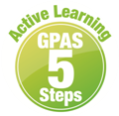
หน่วยการเรียนรู้ที่ 2 ประวัติความเป็นมาของตนเองและครอบครัว
แผนการจัดการเรียนรู้ที่ 1
เรื่อง ความหมายของคำว่าประวัติ

ชั้นประถมศึกษาปีที่ 1 เวลาเรียน 1 ชั่วโมง
มาตรฐานการเรียนรู้และตัวชี้วัด

มาตรฐานการเรียนรู้
มาตรฐาน ส 4.1 เข้าใจความหมาย ความสำคัญของเวลาและยุคสมัยทางประวัติศาสตร์ สามารถใช้ วิธีการทางประวัติศาสตร์มาวิเคราะห์เหตุการณ์ต่าง ๆ อย่างเป็นระบบ
ตัวชี้วัด
ส 4.1 ป.1/3 บอกประวัติความเป็นมาของตนเองและครอบครัวโดยสอบถามผู้เกี่ยวข้อง

จุดประสงค์การเรียนรู้

1. อธิบายความหมายของคำว่าประวัติ (K)
2. จำแนกความหมายของคำว่าประวัติ (P)
3. เห็นความสำคัญของการเรียนรู้ประวัติของตนเองและครอบครัว (A)


สาระสำคัญ

ประวัติเป็นเรื่องราวเหตุการณ์ที่เกี่ยวกับความเป็นมาของบุคคลและสถานที่


สาระการเรียนรู้

ความหมายของคำว่าประวัติ


สมรรถนะสำคัญของผู้เรียน
ความสามารถในการคิด


คุณลักษณะอันพึงประสงค์

ใฝ่เรียนรู้

คำถามสำคัญ

ข้อมูลประวัติของตนเองนำไปใช้ประโยชน์ในการดำเนินชีวิตประจำวันได้อย่างไรบ้าง


การจัดกิจกรรมการเรียนรู้

ขั้นสังเกต รวบรวมข้อมูล (Gathering)
• • • • • • • • • • • • • • • • •

ประวัติ
1. นักเรียนฝึกอ่านคำว่า พร้อมกัน แล้วร่วมกันตอบคำถามกระตุ้นความสนใจ ดังนี้
• นักเรียนเข้าใจคำว่าประวัติหรือไม่ (เข้าใจ/ไม่เข้าใจ)
• คำว่าประวัติคืออะไร (เรื่องราวความเป็นมาของคนหรือสถานที่)
จากนั้นนักเรียนร่วมกันสนทนาเกี่ยวกับความหมายของคำว่าประวัติ แล้วนักเรียนจดบันทึก


ขั้นคิดวิเคราะห์และสรุปความรู้ (Processing)
• • • • • • • • • • • • • • • • • • • •

2. นักเรียนร่วมกันคิดและแสดงความคิดเห็นเกี่ยวกับความหมาย “ประวัติ” และตอบคำถาม ดังนี้
• ประวัติบอกเรื่องราวอะไรบ้าง
จากนั้นนักเรียนร่วมกันเขียนแผนภาพความคิดสรุปความหมายของประวัติ ดังตัวอย่าง

เรื่องราวเหตุการณ์ความเป็นมาต่าง ๆ ในช่วงเวลาที่ผ่านไปที่เรียกว่า อดีต

เรื่องราวเหตุการณ์ของบุคคล
ประวัติของนักเรียนตั้งแต่เกิด
ประวัติ
ประวัติศาสตร์ของชาติ
ประวัติของชุมชน หมู่บ้าน

เรื่องราวเหตุการณ์ของโรงเรียน

3. นักเรียนคิดประเมินเพื่อเพิ่มคุณค่า แล้วสรุปเป็นความคิดรวบยอด โดยใช้คำถาม ดังนี้
• ข้อมูลประวัติของตนเองนำไปใช้ประโยชน์ในการดำเนินชีวิตประจำวันได้อย่างไรบ้าง (ตัวอย่างคำตอบ นำไปใช้เป็นผลงานของตนเองที่ใช้ศึกษาต่อในระดับสูงขึ้นไป)

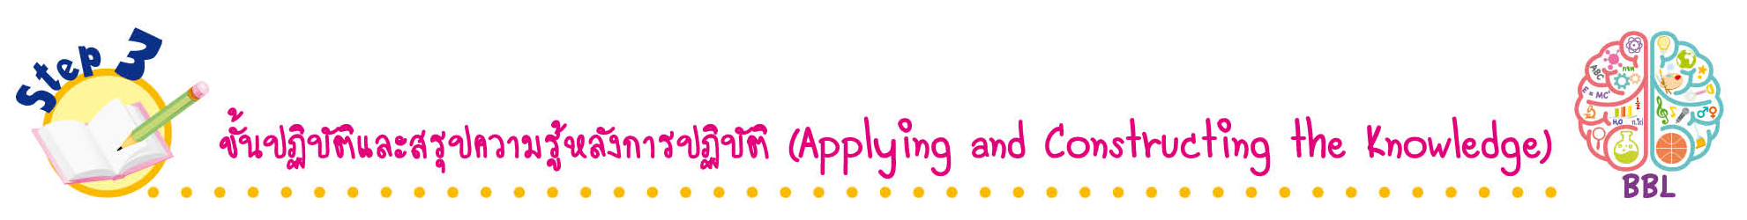
ขั้นปฏิบัติและสรุปความรู้หลังการปฏิบัติ (Applying and Constructing the Knowledge)
• • • • • • • • • • • • • • • • • • • • • • • • • • • • • • • • • • • • •

4. นักเรียนแบ่งกลุ่มตามความเหมาะสม แต่ละกลุ่มบันทึกประวัติของสมาชิกในกลุ่มเกี่ยวกับ
ชื่อ-นามสกุล วัน เดือน ปีเกิด และอายุ ดังตัวอย่าง

ลำดับที่ | ชื่อ-นามสกุล | วัน เดือน ปีเกิด | อายุ (ปี)
1  2 | ด.ช.อภิสิทธิ์ ภูผาสิทธิ์  ด.ญ.สสิมา พาหา | 15 มีนาคม 2554  30 ธันวาคม 2555 | 7  6

กิจกรรมนี้สร้างเสริมทักษะศตวรรษที่ 21 ด้านการร่วมมือทำงานเป็นทีม

5. นักเรียนร่วมกันสรุปสิ่งที่เข้าใจเป็นความรู้ร่วมกัน ดังนี้
ประวัติเป็นเรื่องราวเหตุการณ์ที่เกี่ยวกับความเป็นมาของบุคคลและสถานที่
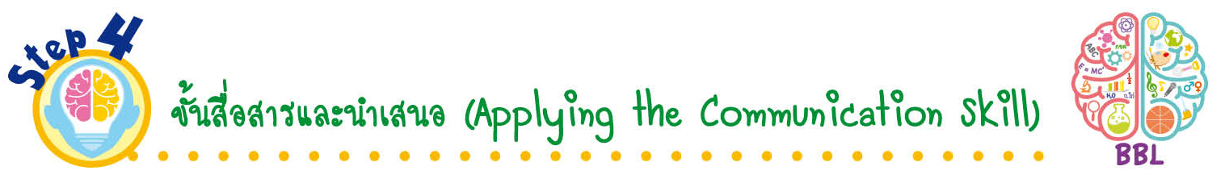
ขั้นสื่อสารและนำเสนอ (Applying the Communication Skill)
• • • • • • • • • • • • • • • • • • • • • • • • • • •

6. นักเรียนแต่ละกลุ่มออกมานำเสนอตารางประวัติของสมาชิกในกลุ่มที่หน้าชั้นเรียน
กิจกรรมนี้สร้างเสริมทักษะศตวรรษที่ 21 ด้านการสื่อสาร

7. นักเรียนร่วมกันอภิปรายสรุปเกี่ยวกับวิธีการทำงานให้เห็นการคิดเชิงระบบและวิธีการทำงาน
ที่มีแบบแผน

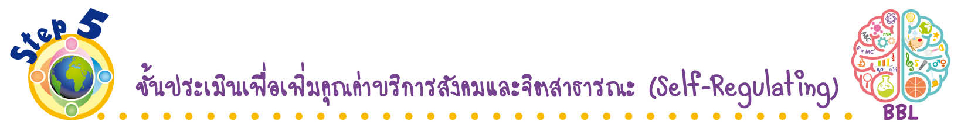
ขั้นประเมินเพื่อเพิ่มคุณค่าบริการสังคมและจิตสาธารณะ (Self-Regulating)
• • • • • • • • • • • • • • • • • • • • • • • • • • • • • • • •

8. นักเรียนประเมินตนเอง โดยเขียนแสดงความรู้สึกหลังการเรียน ในประเด็นต่อไปนี้
• สิ่งที่นักเรียนได้เรียนรู้ในวันนี้คืออะไร
• นักเรียนมีส่วนร่วมกิจกรรมในกลุ่มมากน้อยเพียงใด
• เพื่อนนักเรียนในกลุ่มมีส่วนร่วมกิจกรรมในกลุ่มมากน้อยเพียงใด
• นักเรียนพอใจกับการเรียนในวันนี้หรือไม่ เพียงใด
• นักเรียนจะนำความรู้ที่ได้นี้ไปใช้ให้เกิดประโยชน์แก่ตนเอง ครอบครัว และสังคมทั่วไป
ได้อย่างไร
จากนั้นแลกเปลี่ยนตรวจสอบขั้นตอนการทำงานทุกขั้นตอนว่าจะเพิ่มคุณค่าไปสู่สังคม
เกิดประโยชน์ต่อสังคมให้มากขึ้นกว่าเดิมในขั้นตอนใดบ้าง สำหรับการทำงานในครั้งต่อไป


สื่อการเรียนรู้/แหล่งการเรียนรู้

1. หนังสือเรียน รายวิชาพื้นฐาน ประวัติศาสตร์ ชั้นประถมศึกษาปีที่ 1
ของสถาบันพัฒนาคุณภาพวิชาการ (พว.)
2. แหล่งการเรียนรู้ทั้งภายในและภายนอกโรงเรียน

กิจกรรมเสนอแนะ

นักเรียนรวบรวมข้อมูลประวัติตนเองแล้วจัดเก็บในแฟ้มสะสมงาน เพื่อใช้เป็นข้อมูลในการแนะนำ ตนเอง


การประเมินการเรียนรู้
1. ประเมินความรู้ เรื่อง ความหมายของคำว่าประวัติ (K) ด้วยแบบทดสอบ
2. ประเมินกระบวนการทำงานกลุ่ม (P) ด้วยแบบประเมิน
3. ประเมินคุณลักษณะอันพึงประสงค์ ด้านใฝ่เรียนรู้ (A) ด้วยแบบประเมิน


แบบประเมินตามสภาพจริง (Rubrics)
แบบประเมินกระบวนการทำงานกลุ่ม
รายการการประเมิน | ระดับคุณภาพ
รายการการประเมิน | 4 | 3 | 2 | 1
กระบวนการ  ทำงานกลุ่ม | มีการกำหนดบทบาท  สมาชิกชัดเจน และมี  การชี้แจงเป้าหมาย  การทำงาน มีการปฏิบัติงานร่วมกัน  อย่างร่วมมือร่วมใจ  พร้อมกับการประเมินเป็นระยะ ๆ | มีการกำหนดบทบาท  สมาชิกชัดเจน  มีการชี้แจงเป้าหมาย  อย่างชัดเจนและปฏิบัติงานร่วมกัน  แต่ไม่มีการประเมิน  เป็นระยะ ๆ | มีการกำหนดบทบาท  เฉพาะหัวหน้า  ไม่มีการชี้แจงเป้าหมาย  อย่างชัดเจน  ปฏิบัติงานร่วมกัน  ไม่ครบทุกคน | ไม่มีการกำหนด  บทบาทสมาชิก  และไม่มีการชี้แจงเป้าหมาย สมาชิก  ต่างคนต่างทำงาน

ข้อเสนอแนะของผู้บริหารสถานศึกษา

ลงชื่อ______________________________
(_____________________________)
ตำแหน่ง______________________________

บันทึกหลังการสอน

ผลการจัดการเรียนการสอน

ปัญหา/อุปสรรค

แนวทางแก้ไข

ครูผู้สอน___________________________
(__________________________)
วันที่บันทึก___________________________

